Df

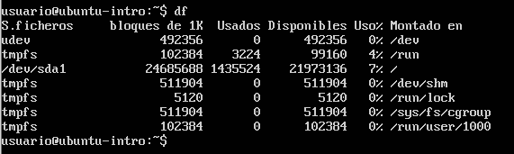  
Top

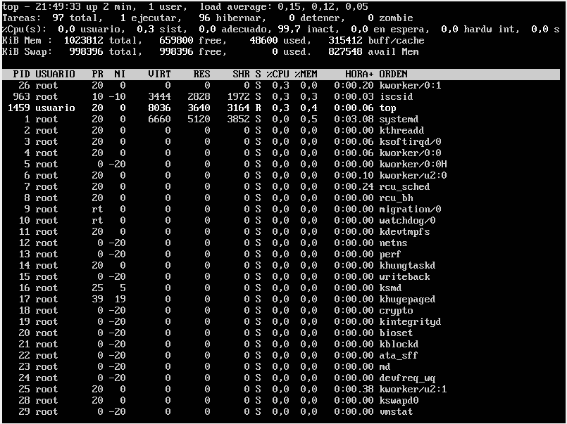

Con el comando df vemos el espacio en el disco y el almacenamiento disponible y utilizado de los sistemas de archivos, esto mismo en nuestro sistema lo podemos ver en el explorador de archivos y en equipo o por la terminal de windows con dir

Con el comando top nos permite ver las tareas del sistema que se ejecutan en tiempo real, nos proporciona un resumen del sistema para verificar rápidamente si algo está causando un error, esto mismo en nuestro equipo lo podemos ver en el administrador de tareas de windows